臺北縣鶯歌鎮中湖國民小學八十八學年度第一學期數學科期末定期考查
命題者：陳瑞媛 老師 四年 班 號 姓名 ：

壹˙填充題：每題2分，共30分
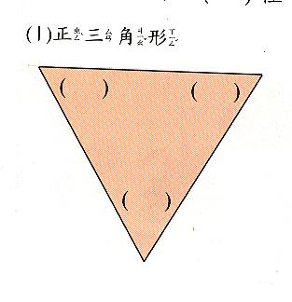
- $\frac{4}{5}是$$\frac{1}{5}$的( )倍
- $\frac{1}{\text{11}}的5\text{倍等於}($ )
- $\frac{\text{15}}{7}是($ )個$\frac{1}{7}\text{合成的}$
- 3可以說成$\frac{\left(\right)}{2}$
- 7個0.01是( )
- 0.02是( )個0.01
- 100個0.01等於( )
- 0.23是0.2和( ) 合成的
- 0.45有( )個1,( )個0.1,( )個0.01
- 5個1,2個0.1和7個0.01合起來是( )
- 15–3×2這個算式中,那個部分要先算?( )
- 一個三角形的三個邊都一樣長,稱( )三角形
13.等腰三角形中至少有 ( )個角一樣大.
貳˙填填看：每題2分，共20分

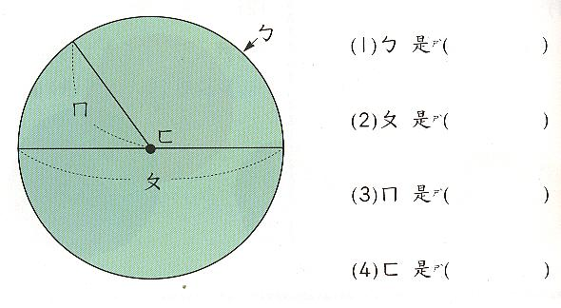

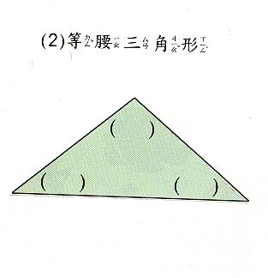

參˙畫畫看：每題2分，共10分
- 用圓規畫圓
  - 半徑１公分

  - 直徑４公分

- 以ㄅ當頂點畫出指定度數的角
( 1 )40度

˙
ㄅ
(２)135度

˙
ㄅ
- 畫出一個有兩邊是3公分的等腰三角形

肆˙算算看：每題３分，共２１分
1. 57+(129-42)=

- 58÷2×8=

- 120÷3+37=

- 584-92-184=

- 132÷4-8×3=

6.

做法:

7.
做法:

伍˙算算看：１９分
1.
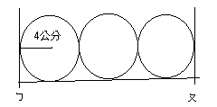
上圖中每個圓都一樣大,算算看ㄅ到ㄆ的長是幾公分?(4分)

2.教室的課桌長60公分,寬40公分,面積是多少平方公分?(2分)
3.珮珮佈置教室,把5張長100公分,寬80公分的璧報紙連起來,璧報紙的面積一共是多少平分公分?也可以說是多少平方公?(3分+2分=5分)

4.芒果一箱120個,丟掉爛的15個,共餘的平分給七個人,一人分到幾個?(4分)

5.花布3段和藍布5段的長都是90公尺,請問花布一段和藍布一段,共長多少公尺?(4分)

